с 9 июня – 15 июня Неделя профилактики зависимости от гаджетов

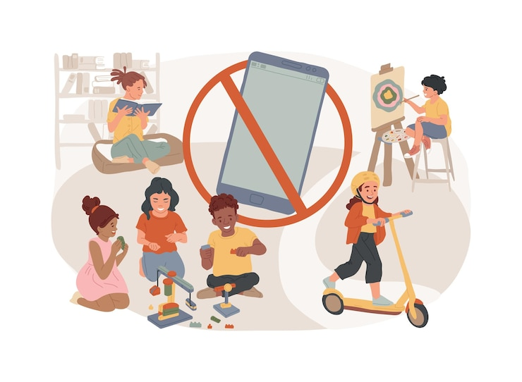

В век информационных технологий современные гаджеты широко вошли в нашу жизнь, что уже трудно представить мир без них. На сегодняшний день гаджеты для человека служат средством получения информации и общения, а также показателем социального статуса, в результате чего они оставляют след на личности каждого и влияют на людей в течение всей жизни. Сейчас уже с самых малых лет дети в той или иной степени знакомятся с телефонами, планшетами и компьютерами и пользуются ими. Гаджеты вошли в обиход почти каждой семьи, дети разных возрастов активно пользуются ими, как с целью развлечения, так и для учебы и познания окружающего мира.
При использовании гаджетов в раннем возрасте у детей может привести к нарушению речи. Мозговая деятельность ребенка развивается с помощью мелкой моторики: рисования, лепки, сборки конструкторов. Когда движения пальцев заменяются скольжением по экрану, тормозится развитие речевых процессов. К тому же, ребенок может не успеть сформировать умение договариваться, общаться с другими людьми. Также при длительном использовании электронных сенсорных устройств у детей может замедляться мышечное развитие: детям нужно больше двигаться, активно и желательно на свежем воздухе. Чтобы научиться читать, писать и считать, ребенок должен полностью сконцентрироваться на этой деятельности. Поэтому стоит уделять внимание рисованию, раскрашиванию, собиранию конструкторов и пазлов и другим видам деятельности оффлайн, где нужно сосредотачиваться.
Рекомендации педиатров, неврологов, психологов относительно времени, которое дети разных возрастов могут проводить за гаджетами, следующие: детям до 2 лет не стоит давать в руки гаджеты; 3-4 года – 30-40 минут в день; 5-6 лет – 1 час в день; 7-9 лет – 1.5 часа в день; 10-13 лет – 2 часа в день; 14-16 лет допустимо использовать гаджеты до 3 часов в день.
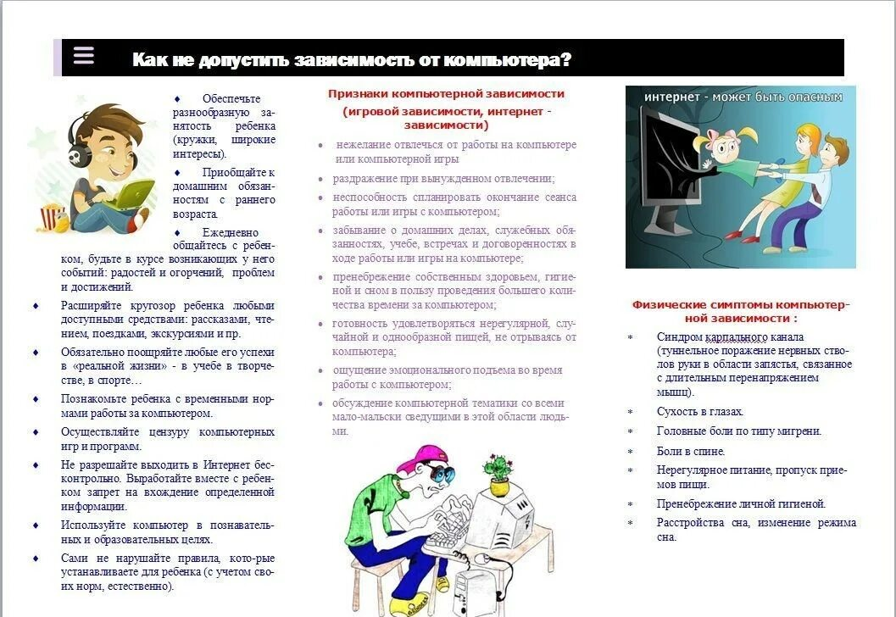

Как предотвратить зависимость детей от гаджетов?
Разумеется просто забрать у ребенка гаджет не вариант. Особенно если ребенок уже школьник. Нужен психологически грамотный и терпеливый подход.
1. Поговорить с ребенком. Стоит сказать честно, что будет лучше. Если у него будет не только виртуальная жизнь. Вы, как родители, хотите, чтобы он получил образование, нашел дело жизни и достиг успеха.
2. Занятость. Каждый день ребенка должен быть строго расписан. Нужно придумать для него полезные и интересные активности: записать на секции и курсы, которые ему понравятся. У него должно быть время на прогулки, выполнение уроков и отдых. Вот в период отдых он сможет пользоваться гаджетом, но только строго оговоренное время.
3. Личный пример. Дети всегда копируют родителей: если взрослые проводят свободное время в сети, то ребенок поступает также. Он не видит, как может быть по-другому.
Польза. Мир интернета открывает огромные возможности для того, кто хочет развиваться, а те только развлекаться. Родители должны показать ребенку варианты полезного проведения времени в сети.

Профилактика зависимости от гаджетов.
1. Важно с самого раннего возраста приучать ребенка к соблюдению правил, которые устанавливают родители. Тогда и ограничение времени, проводимого с гаджетами, не будет восприниматься болезненно.
2. Некоторые родители практикуют кормление малышей во время просмотра мультфильмов. Ребенок увлеченный мелькающими картинками, послушно открывает рот. Но это приводит к нарушениям пищевого поведения и развитию зависимости от гаджета.
3. Нельзя использовать гаджеты, как средство от истерик или плохого настроения. Малыш должен учится справляться с эмоциями самостоятельно, успокаиваться и благополучно переживать трудности.
4. Родители подают пример ребенку. Свободное время лучше проводить, общаясь с семьей, а не с гаджетом.
5. Детям всех возрастов нужно общение с родителями, общие интересы и цели. Тогда у них не будет потребности убегать от одиночества в сеть.
6. Важно обеспечить ребенку интересный и разнообразный досуг, достаточное количество игрушек, спортивного инвентаря, материалов для творчества.
7. Родителям нужно интересоваться, чем дети занимаются в сети, во что играют, что смотрят, с кем общаются. Уважение к интересам ребенка укрепляет родительский авторитет.
Родителям важно: осознавать и понимать свою собственную роль в создании баланса между временем с использованием гаджетов и другими видами деятельности. Подходить к этому вопросу осознанно, не пускать его на «самотек». Обеспечить такие потребности ребенка как здоровая диета, хорошая гигиена сна, адекватная физическая активность и позитивные социальные взаимодействия. Научиться вовремя распознавать и решать возникающие проблемы, связанные с использованием гаджетов, которые могут негативно повлиять на здоровье, благополучие, социальное и личностное развитие, а также успеваемость детей.

Будьте здоровы!

